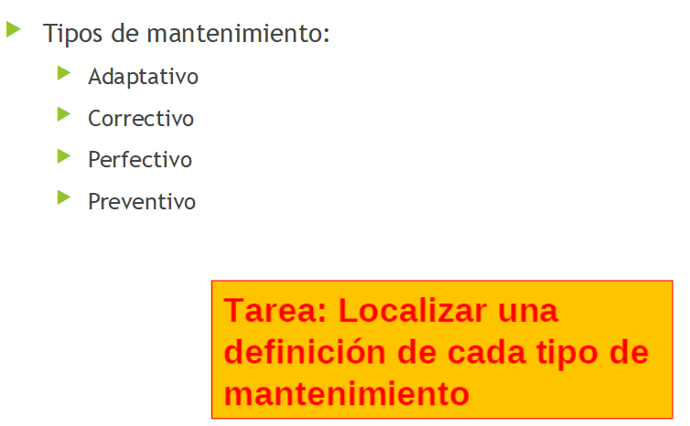
Tipos de mantenimiento:
>Adaptativo
“Modificaciones que afectan a los entornos en los que el sistema opera, por ejemplo, cambios en la configuración del hardware, software de base, gestores de bases de datos, comunicaciones, etc…”.

>Correctivo
Se denomina mantenimiento correctivo​, aquel que corrige los defectos observados en los equipamientos o instalaciones, es la forma más básica de mantenimiento y consiste en localizar averías o defectos para corregirlos o repararlos

>Perfectivo
Conjunto de actividades para mejorar o añadir nuevas funcionalidades requeridas por el usuario.

>Preventivo
destinado a la conservación de equipos o instalaciones mediante la realización de revisión y limpieza que garanticen su buen funcionamiento y fiabilidad.

